|  |  |
| --- | --- |
| **SỞ GIÁO DỤC VÀ ĐÀO TẠO TP. HCM**  **TRƯỜNG THPT BÌNH PHÚ**  **ĐÊ 008**  (*đề thi có 01 trang*) | **ĐỀ KIỂM TRA HỌC KỲ I**  **NĂM HỌC 2022 - 2023**  **MÔN: VẬT LÝ - KHỐI: 10**  *Thời gian làm bài: 45 phút*  (*không kể thời gian phát đề*) |

**Họ và tên học sinh: ……………………………………… Số báo danh: …………………………**

**Câu 1: (2,0 điểm)** Phát biểu và viết biểu thức định luật II Newton.

**Áp dụng:** Siêu xe Pininfarina Battista sản xuất tại Italy, được trang bị khả năng động học nâng cao nhờ gói khí động học riêng biệt, có khối lượng khoảng 2000 kg đang là siêu xe tăng tốc nhanh nhất thế giới khi chỉ cần 2 giây để tăng tốc từ 0 đến 28 m/s. Lực để tạo ra gia tốc cho xe trong trường hợp này là bao nhiêu?

**Câu 2: (2,0 điểm)** Nêu các đặc điểm lực đẩy Archimedes? Viết công thức tính độ lớn lực đẩy Archimedes

**Câu 3: (2,0 điểm)** Lực đẩy Archimedes quyết định đến sự nổi hay chìm của một vật. Một khối hộp có dạng hình lập phương nặng 1 kg đặt trong nước nguyên chất có khối lượng riêng  Mỗi cạnh của hình hộp có độ dài 10 cm. Cho 

a) Tính lực đẩy Archimedes tác dụng lên khối hộp nếu nó được nhúng hoàn toàn trong nước.

b) Khi thả khối hộp này vào trong nước thì khối hộp sẽ nổi lên, chìm xuống hay lơ lửng trong nước? Tại sao?

**Câu 4: (2,0 điểm)** Trong một trận đấu bóng chuyền, một vận động viên nhảy lên cao để đập giao bóng từ độ cao  so với mặt đất và đập bóng theo phương ngang động với vận tốc . Chọn hệ trục toạ độ Oxy sao cho gốc  trùng với vị trí đập bóng,  theo chiều vận tốc đầu,  hướng thẳng đứng xuống dưới, gốc thời gian là lúc đập bóng, lấy . Bỏ qua lực cản của không khí.

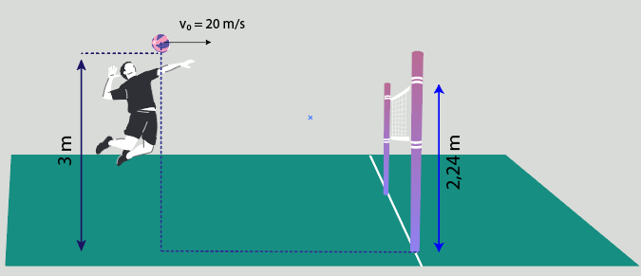

**a)** Trong trường hợp bóng bay qua lưới, tìm thời gian chuyển động trong không khí và tầm xa của bóng.

**b)** Biết rằng mép trên của lưới cao  so với mặt đất và bóng vừa qua sát móp trên của lưới. Hởi trong lúc nhảy lên phát bóng, vận động viên cách lưới theo phương ngang một khoảng bao nhiêu?

**Câu 5: (2,0 điểm)** Dùng lực  có phương song song với mặt ngang để kéo vật có khối lượng  đang nằm yên trên mặt ngang di chuyển được đoạn , hệ số ma sát giữa vật và sàn là 0,2 . Cho  

**a)** Xác định vận tốc của vật tại B

**b)** Sau khi vật di chuyển được đoạn  thì bỏ lực kéo, vật trượt xuống mặt phẳng nghiêng  dài , góc hợp bởi mặt phẳng nghiêng và phương ngang là  Để vật có thể dừng lại ở chân mặt phẳng nghiêng tại C thì phải thay đổi hệ số ma sát đến giá trị bao nhiêu? Kết quả làm tròn một chữ số thập phân sau dấu phẩy.

**----- Hết -----**